Tema: La geografía, para conocer el espacio que nos rodea.
Objetivo: Reconocer diferentes maneras que existen para estudiar el espacio geográfico.

TUS CONOCIMIENTOS PREVIOS
Responde las siguientes preguntas con base en tus conocimientos previos.
- ¿Cómo han hecho los seres humanos para conocer el espacio geográfico que nos rodea?
- ¿Qué es el espacio geográfico?
- ¿Qué es la geografía?
- Describe el lugar en el que vives.
- Elabora un mapa en el que se presente la ruta que sigues de tu casa al colegio, señalando los lugares que te sirven para ubicarte.

LAS HERRAMIENTAS DE LA GEOGRAFÍA PARA CONOCER EL ESPACIO
Los seres humanos habitamos un espacio, en él nos movemos y de él obtenemos muchos de los recursos para alimentarnos, curarnos y asearnos. Nuestro espacio más cercano puede ser el barrio, dentro de la ciudad, para otros, los pueblos, veredas o caseríos, o también el bosque, el desierto, la montaña o la playa.

Es inevitable que el tipo de espacio que ocupamos nos afecte, en nuestras costumbres, cultura y hasta en los alimentos que consumimos. Y de igual manera nosotros como sociedades, que consumimos, arrojamos desechos, construimos y destruimos, logramos afectar el espacio que habitamos, junto con los demás seres vivos que lo comparten. Por eso se dice que existe una relación directa entre seres humanos y espacio geográfico.

Al hablar de espacio podemos pensar en el espacio exterior, el del universo en general, pero por lo pronto la relación de los seres humanos con lo que está más allá de la atmósfera no es tan directa. El estudio del espacio exterior es llevado a cabo por la astronomía. El estudio del planeta tierra es realizado por dos tipos de ciencia. La geología, que estudia la composición y formación de nuestro planeta y la geografía, que estudia el espacio geográfico en relación con los seres humanos. La palabra geografía proviene del griego y significa descripción de la tierra (gea).
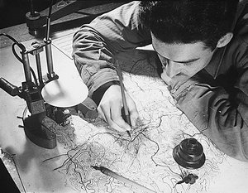
El espacio geográfico es todo territorio del planeta tierra que se relaciona con los seres humanos, junto con los demás seres vivos e inanimados que allí se encuentren. El espacio geográfico puede clasificarse de muchas maneras. Una de ellas, dependiendo si el espacio está muy intervenido por el ser humano, o si está poco intervenido por el hombre. De allí se puede hablar de espacio natural, espacio modificado y espacio ordenado. También, se pueden clasificar los espacios de acuerdo con la actividad que los seres humanos realicen en él, en espacio urbano, en especial la ciudad y en espacio rural, el que tiene que ver con el campo. Por último, podemos realizar una clasificación de espacio regional teniendo en cuenta el tipo de región a la que pertenece, por lo que se puede hablar de región natural teniendo en cuenta las característica naturales que diferencian una región de otra y en región histórica, para aquellas regiones que han sido habitadas y transformadas por un grupo humano a través de la historia.
Ilustración 1. Cartógrafo. Tomado de hyparion.com

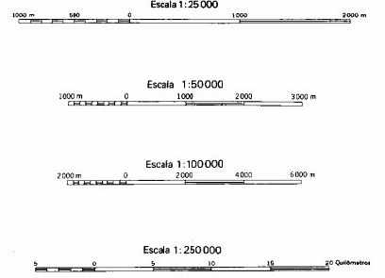
Para estudiar al planeta tierra, poderlo conocer, describir y transformar, los seres humanos han diseñado diferentes herramientas que generalmente desde la geografía se emplean hace muchos años, y se apoya en otras ciencias y disciplinas, como la edafología que estudia los suelos, la geología, la astronomía, entre otras.
Ilustración 2. Escala

Es importante destacar a la cartografía, como una disciplina que se encarga de la elaboración de diferentes tipos de mapas, esquemas y gráficos para representar aspectos de los espacios geográficos. La manera como los cartógrafos lograron representar los espacios geográficos tan inmensos en una sola hoja de papel fue a través de las escalas, como por ejemplo, haciendo corresponder cada kilómetro de la realidad con un centímetro de la hoja. Así, pudieron crear diferentes escalas para representar en pequeño los grandes espacios. Se pueden encontrar escalas en las que una unidad en el mapa equivale a 50.000 en la realidad y se escribe como 1:50.000, que se lee como “escala de uno a cincuenta mil.” En ese caso, un centímetro del mapa estaría representando 50.000 centímetros de la realidad, que equivalen a 500 metros, por tanto 2 centímetros de esa escala equivaldrían a 1.000 metros, o sea un kilómetro del espacio real.
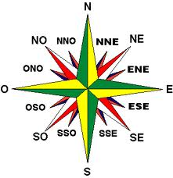
Estas escalas deben aparecer en el mapa para que quien lo observa sepa a que equivale en la realidad, de la manera como aparece en la ilustración 2.

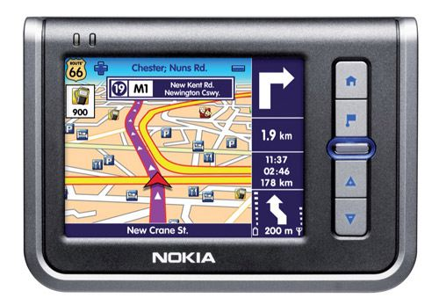
Además de la escala, las representaciones cartográficas como los mapas y los planos también incluyen convenciones, que pueden ser números, colores o figuras que representan diferentes elementos y aparecen en un recuadro dentro del mapa. Igualmente, debe aparecer señalado hacia dónde se encuentra el norte, para poder ubicarse.
Ilustración 3. Rosa de los vientos. Tomado de diccionarionautico.ar

También existen otro tipo de representaciones como los globos terráqueos o mapamundis. Con la utilización de la tecnología actual la cartografía ha podido crear atlas virtuales y programas basados en fotografía satelital, que representan de forma tridimensional los espacios geográficos. También es muy usual el sistema de posicionamiento global GPS, por el que con un aparato especial se puede tener la ubicación y las posibles rutas.
Ilustración4. Aparato GPS. Tomado de sierrasegura.net

EN BUSCA DE NUEVOS APRENDIZAJES
Responde las siguientes preguntas con base en la información anterior.
6. ¿Por qué se afirma en la lectura que el ser humano inevitablemente se relaciona con el espacio que habita?
7. ¿Cuáles son las ciencias que estudian el espacio?
8. Elabora un cuadro sinóptico para comprender espacio geográfico.
9. Elabora un cuadro comparativo de los diferentes tipos de espacios geográficos.
10. De acuerdo con el punto anterior, ¿en qué tipo de espacio geográfico habitas?
11. ¿Con qué otras ciencias y disciplinas se relaciona la geografía?
12. ¿Qué es la cartografía?
13. ¿Qué observas en la ilustración 1?
14. ¿Qué es una escala cartográfica?
15. ¿Qué observas en la ilustración 2?
16. Elabora un dibujo en el copies la ilustración 5 aumentando proporcionalmente el tamaño.
17. Elabora un dibujo en el copies la ilustración 5 disminuyendo proporcionalmente el tamaño.
18. Explica que representa la rosa de los vientos de la ilustración 3.
19. ¿Qué son las convenciones?
20. Observa dos mapas diferentes y describe las convenciones y escala que presentan.
21. Observa y describe un globo terráqueo.
22. ¿Qué diferencias y qué similitudes encuentras entre mapa y globo terráqueo?
23. ¿Qué observas en la ilustración 4?
24. ¿Para qué sirve un GPS?
25. Realiza un recorrido por el mapa satelital que aparece al inicio de la página de la clase, relata las herramientas de navegación utilizadas y lo que encontraste en el recorrido.

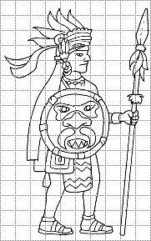
Ilustración 5. Guerrero azteca.
Tomado de mexicoparalosninos.mx

APRENDIENDO A APRENDER
26. ¿Qué aprendiste con esta guía?
27. ¿Qué te gustó del trabajo de esta clase?
28. ¿Qué preguntas surgen con el trabajo de esta guía?

BONIFICACIÓN:

Entrevista a un científico social para indagar cómo es su trabajo, qué método emplea y para qué sirven las ciencias sociales.

